
COLEGIO SANTA ROSA DE LIMA
GUÍA N° 1

PROYECTO TECNOLOGICO
6 Año B
Profesoras: María Gabriela Dorgan Velasco

Contenidos: Proyecto, Tipos de Proyectos, Organización, Empresa y Clasificación de las Empresas.
Alumno/a: ………………………………………………………………

¡Bienvenidos a Proyecto Tecnológico!. Quiero compartir con ustedes este pensamiento:

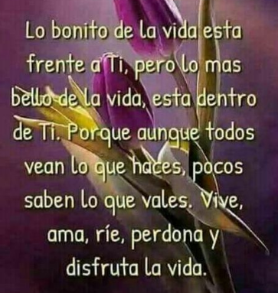

Deberán leer el documento de lectura de la guía y luego contesten las actividades siguientes:
- Definir organización y dar ejemplos
- ¿Cuáles son los elementos de las organizaciones? Confeccionar un gráfico y explicar
- ¿Qué tipos de organizaciones hay? Explicar
- Completar

- Definir empresa
- ¿Cómo se clasifican las empresas? Explicar
- Completa el cuadro teniendo en cuenta la clasificación de empresa:

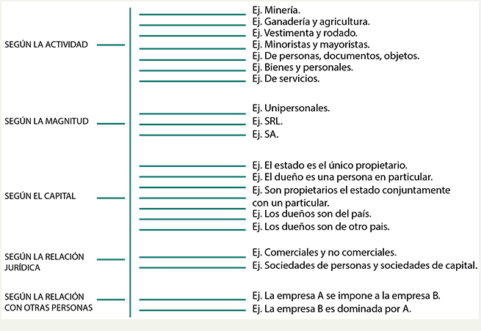

- ¿Qué es un proyecto? Analizar
- ¿Cuál es la importancia de un proyecto?
- Cuando hablamos de un proyecto debemos considerar “Las Cinco C” las cualidades. Nombrarlas y explicar cada una.
- ¿Cuáles son los objetivos de un proyecto?
- ¿Qué tipos de proyecto hay? Explicar y dar ejemplos
- ¿Cuáles son las ventajas y desventajas de un proyecto?
- Definir proyecto socio comunitario y dar ejemplos
- ¿Cómo se clasifican los proyectos socio comunitarios? Explicar y dar ejemplos.
- Contestar V o F justificar la respuesta
- Un proyecto público es realizado por organizaciones privadas………………………………
- Las organizaciones con fin de lucro no obtienen ganancias…………………………………..
- Las organizaciones primarias son las que transforman la materia prima…………………….
- Las organizaciones terciarias son las que prestan servicios……………………………………
- Las organizaciones secundarias son las que transforman la materia prima en producto secundario……………………………………………………………………………………………
- Un proyecto privado es realizado por organizaciones sin fines lucro………………………….
- Las organizaciones sin fin de lucro no obtienen ganancias…………………………………….
- Las organizaciones primarias son las que transforman la materia prima……………………..
- Las organizaciones terciarias son las que extraen la materia prima…………………………..

Conclusión: Al finalizar deberás conocer qué es un proyecto, los tipos de proyectos que existen, su relación con la comunidad, qué es una organización, sus fines y qué es una empresa y las clases de empresas que existen.

Bibliografía:
-DORGAN VELASCO, MARIA GABRIELA “Documento de Proyecto Tecnológico 6 B para guía n° 1”

Proceso de Metacognición:
- ¿Qué le pareció más interesante?
- ¿Qué logros has alcanzado?
- ¿Qué dificultades tuvo para aprender

